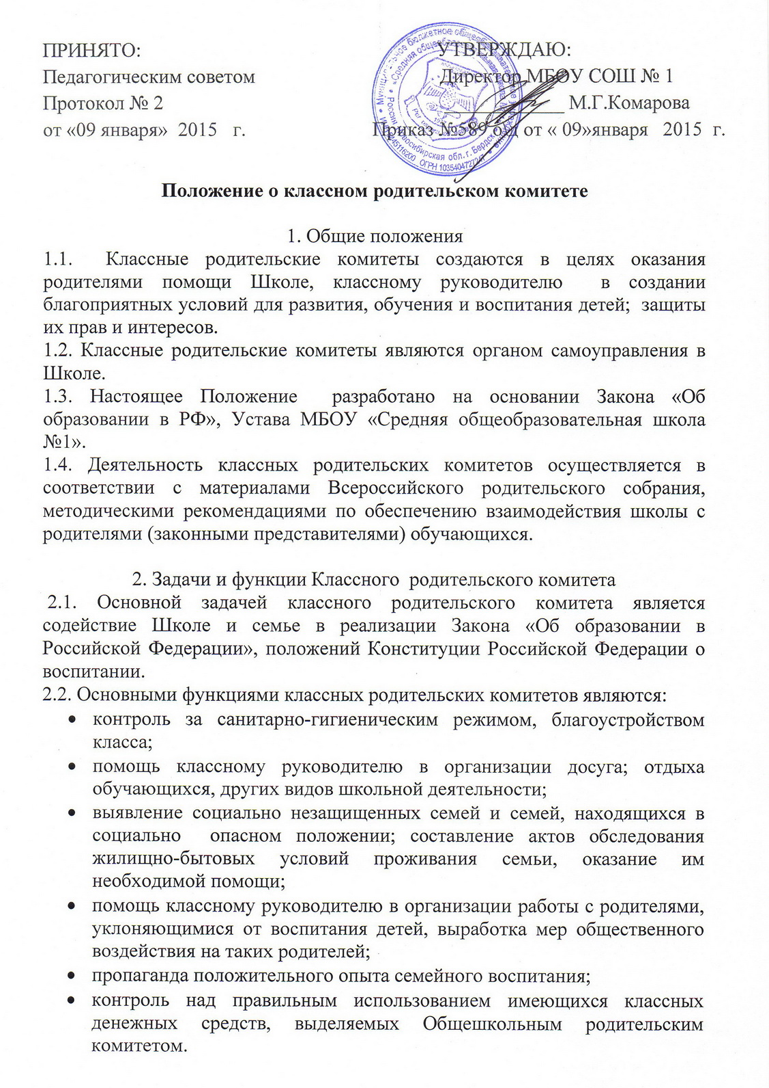
- проводят разъяснительную работу среди родителей (законных представителей) обучающихся по вопросам организации образовательного процесса;
- оказывают помощь классному руководителю в проведении классных родительских собраний;
- рассматривают другие вопросы жизнедеятельности класса.

3. Порядок формирования, состав, структура и организация работы Классного родительского комитета
3.1. В целях содействия Школе в осуществлении обучения и воспитания детей в начале сентября на классных родительских собраниях избирается классный родительский комитет класса в количестве 5 человек. Из своего состава комитет избирают секретаря и председателя.
3.2. Классный родительский комитет избирается сроком на 1 учебный год. Работа классного родительского комитета планируется на 1 учебный год.
3.3.Родительские комитеты заседают не реже одного раза в четверть. Заседания родительского комитета оформляются протоколом.
План работы и протоколы родительского комитета хранятся у председателя родительского комитета.
3.4.Классный родительский комитет отчитывается перед классным родительским собранием в день выборов нового состава комитета.
3.5. В конце учебного года проводится анализ работы классного родительского комитета.

4. Полномочия классного родительского комитета
Классный родительский комитет имеет право:
- вносить на рассмотрение директора, педагогического совета и Общешкольного родительского комитета предложения по организационно-хозяйственным вопросам, во внеклассной работе с обучающимися и другим вопросам жизнедеятельности Школы;
- заслушивать сообщения директора о состоянии и перспективах работы Школы;
- защищать законные права и интересы детей;
- участвовать в управлении Школой;
- знакомиться с ходом и содержанием образовательного процесса;
- вносить предложений по улучшению организации воспитательного процесса, повышению его эффективности;
- участвовать в заседаниях не только классного, но и общешкольного родительского комитета;
- принимать активное участие в рассмотрении поданных родителями заявлений об оказании материальной помощи;
- помогать классному руководителю в организации досуга обучающихся, других видов школьной деятельности;
- выполнять Устав Школы в части, касающейся их прав и обязанностей.

5. Реализация решений классного родительского комитета
5.1. Классные родительские комитеты выносят решения в форме предложений, которые подлежат обязательному рассмотрению должностными лицами Школы с последующим сообщением о результатах рассмотрения и мотивах принятого решения.

